TÀI LIỆU HỌC TRỰC TUYẾN TUẦN 2
MÔN VẬT LÝ 10
PHƯƠNG TRÌNH TRẠNG THÁI KHÍ LÝ TƯỞNG
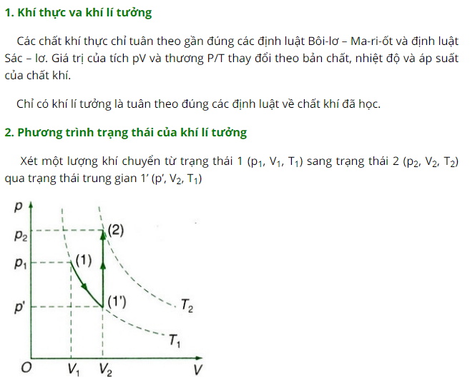
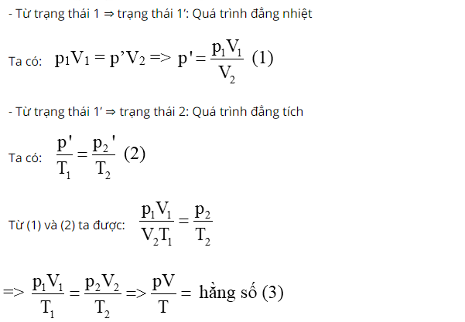
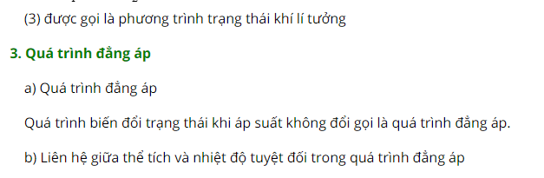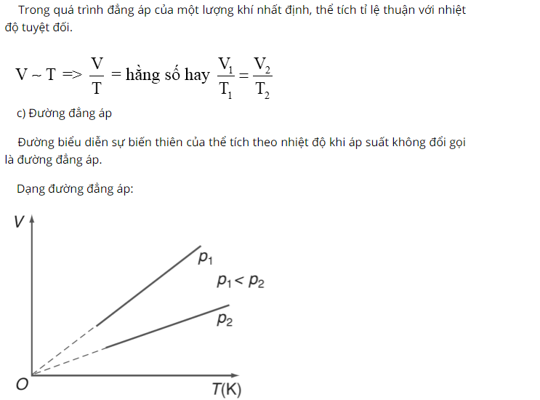
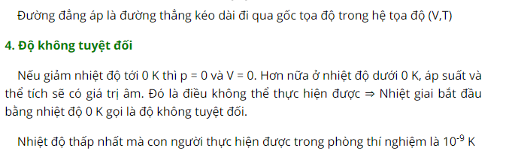
BÀI TẬP VẬN DỤNG
Bài 1: Nén 10 lít khí ở nhiệt độ 27⁰C để thể tích của nó giảm chỉ còn 4 lít. Qúa trình nén nhanh nên nhiệt độ tăng đến 60⁰C. Tính áp suất của khí lúc này?
Câu 2: Một cái bơm chứa 100cm³ không khí ở nhiệt độ 27⁰C và áp suất 10⁵ Pa. Khi không khí bị nén xuống còn 20cm³ và nhiệt độ tăng lên tới 327⁰ C thì áp suất của không khí trong bơm là bao nhiêu ?

BÀI TẬP ÔN TẬP CHƯƠNG V
Bài 1: Một xi lanh có thể tích 2 lít chứa khí ở trạng thái áp suất 10 atm. Nén khí trong xi lanh xuống áp suất 5atm thì thể tích của khí trong xi lanh lúc đó là bao nhiêu? Coi nhiệt độ của quá trình không đổi?
Bài 2: Nén đẳng nhiệt khối khí xác định làm áp suất thay đổi một lượng 0.5 atm. Biết thể tích và áp suất ban đầu là lần lượt là 5 lít và 2 atm. Tính thể tích của khối khí lúc sau?
Bài 3: 6 lít khí giãn đẳng nhiệt đến thể tích 9 lít thì áp suất thay đổi 1 lượng 50 kPa. Xác định áp suất ban đầu và áp suất về sau của khối khí?
Bài 4: Một bình kín có thể tích không đổi chứa khí lý tưởng ở áp suất 1,5.10⁵ Pa và nhiệt độ 20⁰C. Tính áp suất trong bình khi nhiệt độ tăng lên tới 40⁰C?
Bài 5: Tính độ tăng áp suất của một bình kín có thể tích không đổi chứa khí ở nhiệt độ 33⁰C sau đó nung nóng tới nhiệt độ 37⁰C. Cho áp suất ban đầu bên trong bình là 300kPa.
Bài 6: Một bình kín thể tích không đổi chứa khí lý tưởng ở nhiệt độ 27⁰C. Hỏi nhiệt độ trong bình tăng thêm một lượng là bao nhiêu? Biết áp suất ban đầu và sau khi nhiệt độ bị thay đổi là 1 atm và 2,5atm.
Bài 7: Thể tích của một lượng khí lý tưởng xác định thay đổi 1,7 lít sau khi nhiệt độ tăng từ 32⁰C đến 117⁰C. Tính thể tích của lượng khí trước và sau khi thay đổi? Coi quá tình là đẳng áp?
Bài 8: Một khối khí lý tưởng có nhiệt độ ở trạng thái ban đầu là 27⁰C. Xác định nhiệt độ của khối khí sau khi đun nóng đẳng áp biết thể tích của khối khí tăng lên 3 lần?
Bài 9: Một khí trong xilanh chứa khí lý tưởng ở áp suất 0,7 atm và nhiệt độ 47⁰C.
- Tính nhiệt độ trong xilanh khi áp suất trong xilanh tăng đến 8 atm còn thể tích khí trong xilanh giảm 5 lần?
- Tính áp suất trong xilanh khi giữ pittong cố định và tăng nhiệt độ khí trong xilanh lên đến 273⁰C?

